TÍTULO DA ENTREVISTA
ENTREVISTA COM…

AUTOR∗
e-mail

Este é um parágrafo de texto. Substitua este texto simulado pelo parágrafo introdutório da entrevista, se existir. As entrevistas não devem ultrapassar 7 000 palavras (incluindo notas). Para os textos submetidos em português, a Revista segue o Acordo Ortográfico de 1990; outras opções ortográficas serão da responsabilidade dos respetivos autores.
Deve ser sempre mantida a formatação de texto aqui apresentada: texto justificado, corpo 12 Times New Roman, entrelinhamento simples, margens laterais de 3cm e superior e inferior de 2,5cm, indentação de 0,63 cm em todos os parágrafos salvo o primeiro.

Sobre [inserir nome do entrevistado]

Este é um parágrafo de texto. Substitua este texto simulado com alguma informação sobre o entrevistado. Nas notas de rodapé, o algarismo que remete para a nota deve aparecer depois dos sinais de pontuação. As notas, em Times New Roman 10, com espaçamento simples entre linhas e espaçamento de 0 pt entre notas e entre parágrafos de uma mesma nota, surgirão em pé de página, com a numeração seguida. Caso excedam 3 linhas, as citações dentro das notas deverão ser destacadas.
No corpo do texto, o título das publicações será grafado em itálico e o dos artigos, colocado entre aspas, não se utilizando sublinhados. Nas referências finais a títulos de livros, publicações periódicas e produções artísticas de qualquer género apenas a letra inicial e os nomes próprios são grafados com maiúscula (ex. Até que as pedras se tornem mais leves que a água). O subtítulo deve ser separado do título por dois pontos e neste somente a primeira letra é grafada em maiúscula (ex: Memórias de cego: O auto-retrato e outras ruínas). Os títulos de artigos, capítulos, poemas, etc., devem ser grafados apenas com a primeira letra maiúscula (ex. “Quando a poesia vai ao cinema”).

Entrevista com [inserir nome do entrevistado]

Nome de Entrevistador: o campo a negrito que precede este texto de simulação deverá ser substituído pelo primeiro nome e apelido do entrevistador, por extenso. A entrevista seguir-se-á em formato pergunta-resposta e em que os nomes dos intervenientes surgem alternados.
Deve ser sempre mantida uma linha de intervalo entre cada pergunta/resposta.

Nome do Entrevistado: o campo a negrito que precede este texto de simulação deverá ser substituído pelo primeiro nome e apelido do entrevistado, por extenso.

N.Eor.: o campo a negrito que precede este texto de simulação deverá ser substituído pelas iniciais do primeiro nome e apelido do entrevistador. A entrevista seguir-se-á em formato pergunta-resposta em que as iniciais dos nomes dos intervenientes surgem alternados. Copie e cole estes campos as vezes que forem necessárias.

N. Eado.: o campo a negrito que precede este texto de simulação deverá ser substituído pelas iniciais do primeiro nome e apelido do entrevistado.
Fig. 1 Autor, Título, (ano)

N.Eor.: Se desejar adicionar uma imagem no interior do seu texto certifique-se que esta se encontra em formato .jpg (preferencial) ou .png. As imagens verticais no interior do texto não devem ocupar mais que metade da largura total.
Para inserir uma imagem vertical clique no grupo situado do lado esquerdo deste parágrafo. De seguida, faça duplo clique no retângulo cinzento. Com o botão da direita do rato selecione a opção “Alterar Imagem” e escolha o ficheiro previamente guardado no seu computador.
Se desejar adicionar mais imagens, basta copiar o grupo e repetir o processo descrito. Pode redimensionar a imagem desde que respeite as regras acima descritas, sendo que a imagem deve ficar encostada à margem esquerda da página (obs.: a margem esquerda da página não é o limite esquerdo da folha, conforme demonstrado pelo exemplo ao lado).
As imagens horizontais não devem ocupar mais de metade da altura total da página. Para inserir uma imagem horizontal clique no grupo situado abaixo deste parágrafo. De seguida, faça duplo clique no retângulo cinzento. Com o botão da direita do rato, selecione a opção “Alterar Imagem” e escolha o ficheiro previamente guardado no seu computador.

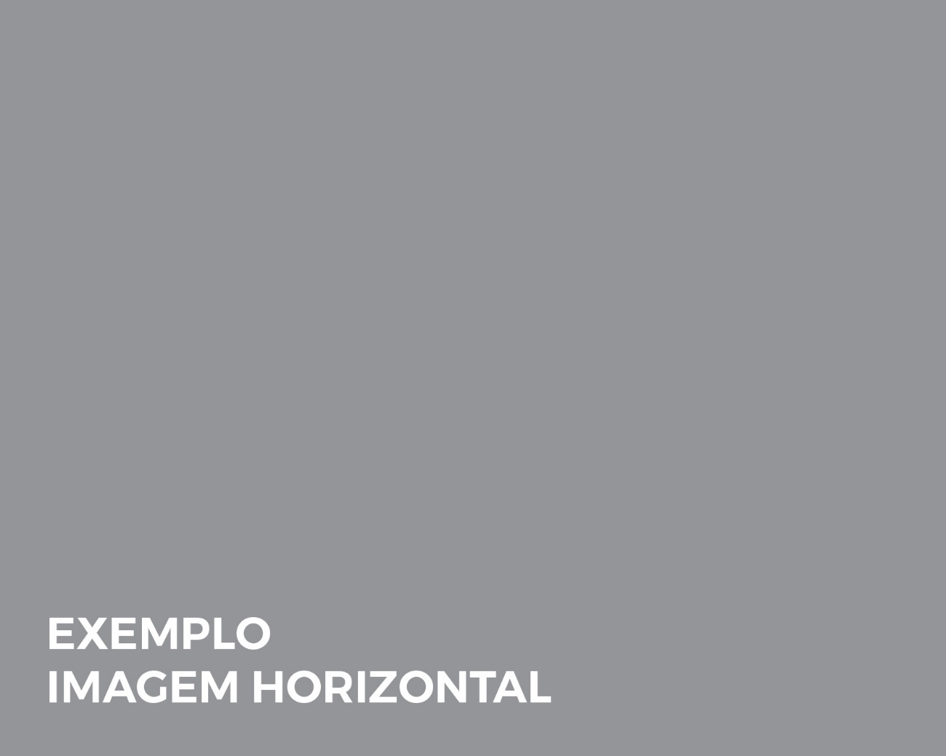
N. Eado.:Se desejar adicionar mais imagens, basta copiar o grupo e repetir o processo descrito. Pode redimensionar a imagem desde que respeite as regras acima descritas, sendo que a imagem deve ficar centrada; pode encostá-la à margem superior da página (a margem superior da página não é o limite superior da folha, conforme demonstrado pelo exemplo.)
Fig. 2 Autor, Título (ano)
Para editar a legenda de qualquer tipo de imagens, clique no grupo onde esta está inserida. A seguir clique na legenda e preencha os campos com a informação respetiva à imagem.

Local da entrevista, data.

∗ Categoria profissional, Universidade, Escola, Departamento ou Centro, Cidade, País. ORCID: xxxx
Esta é uma nota de rodapé. Substitua este texto simulado pela sua nota de rodapé. Tenha em atenção que deve mudar a localização da nota conforme o seu texto. Ao acrescentar outras possíveis notas de rodapé, tenha o cuidado para manter esta formatação (Times New Roman 10).

